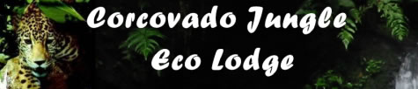
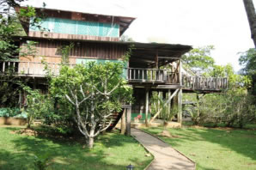 | Localizado a solo 4 km de la playa central de Drake Bay, Corcovado Jungle Eco Lodge esta enclavado en el corazón de la selva virgen, haciendo que el solo llegar hasta ahí, se convierta en una aventura. Servicios de transporte complementarios son brindados desde el lodge hasta la playa, durante su estadía.
Situado en el asentamiento agrario Villa de Los Planes, y rodeado por una vasta reserva forestal de bosque lluvioso, usted tendrá la oportunidad de caminar por los senderos privados hacia las cascadas y ríos o simplemente relajarse en una hamaca en los hermosos jardines, con gran variedad de flores, frutas, plantas medicinales, que son una tentación para los vecinos de la jungla cercana. | 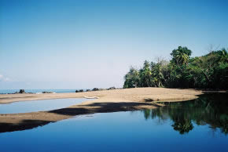
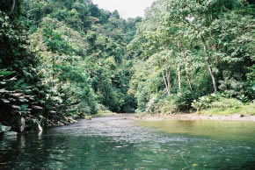 | Los Bungalows son muy comodos, con baño privado y agua caliente, camas de bambú con toldo para mosquitos y un juego de de camarotes, todo amueblado con arte local, bambú y maderas locales, mesas y sillas, y una terraza privada.
Todos los Bungalows son espaciosos y muy privados; conectados a la selva por medio de senderos de madera elevados y con provistos de mini bar, refrigerador, cafetera automática (coffee maker), caja de seguridad, radio/reloj alarma, y abanicos. | 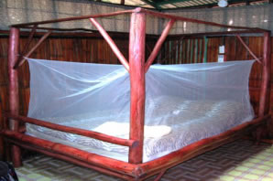
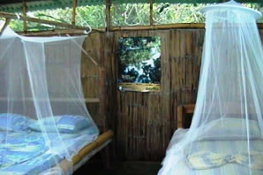 | El lodge ofrece 5 habitaciones estándar con camas dobles, baño privado, abanicos, radio reloj con alarma, cafetera automática y terraza privada. Además hay una Cabina Deluxe, que puede acomodar hasta 4 huéspedes, con una cama doble y un juego de camarote, amplios armarios, escritorio, abanicos, radio reloj con alarma, grandes baños de azulejos, con agua caliente y tina, cafetera automática, mini bar y refrigerador.
Además la popular cabaña de tres niveles, le permite disfrutar de una vista maravillosa y experimentar de primera mano, la magia de esta magnífica reserva, que conecta con el Parque Nacional Corcovado, creando un corredor biológico para el hábitat nativo de la zona. Las 100 hectáreas de reserva privada del lodge, son hogar de muchas especies en peligro y su estadía aquí ayuda a su protección, manteniendo la reserva intacta.. | 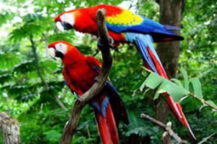
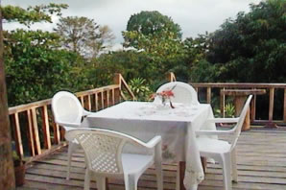 | El servicio de Spa tropical, combina las orquídeas locales y otros ingredientes aromáticos y plantas medicinales para ofrecer una variedad de alternativas de relajación para refrescarle durante su estadía en Corcovado Jungle Eco Lodge.
La Terraza Buffet & Grill se especializa en platillos tradicionales preparados con frutas orgánicas, vegetales y hierbas de la temporada. Venga y experimente los encantadores paisajes, sonidos y aromas de esta mágica reserva forestal en su siempre amistoso Jungle eco Lodge. | 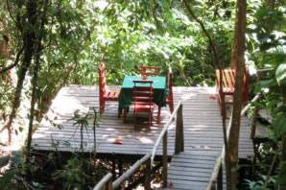
ACTIVIDADES: | SERVICIOS:
- Tour de snorkeling en Isla del Caño (con caminatas arqueológicas y Picnic estilo buffet en la playa).  - Tour de encuentro con delfines y ballenas.  - Buceo Scuba de Clase Mundial  - Pesca deportiva de profundidad - Pesca de profundidad Offshore Fly Fishing (Medio día y día completo).  - Reserva Biológica isla del Caño.  - Tours de aventura en kayak marino en Bahía Drake.  - Refugio en la jungla Río Claro/Refugio marino San Josecito.  - Paseos a caballo.  - Snorkeling.  - Tour por el manglar. | - Parrillia y bar; con menú u opciones estilo buffet y bar (todos los paquetes incluyen 3 comidas por día).  - Servicio de Spa con plantas selvaticas.  - Servicio de camarera diario.  - Servicio de lavandería disponible.  - Área de descanso con TV vía satélite.  - Senderos a través de la reserva privada de 40.5 hectáreas.  - Teléfono publico/Servicio de fax (Internet limitado)  - Estacionamiento gratuito

TARIFAS 2010
Descripción | Bungalow Privado | Casa del Árbol | Habitación Estandar
Sencilla | $40.00 | $45.00 | $25.00
Doble | $35.00 | $35.00 | $20.00
Triple | $30.00 | $30.00 | $15.00
Cuádruple | $25.00 | $25.00 | $10.00

NOTAS:
- Las tarifas son por noche por persona.
PAQUETES DEL BOSQUE LLUVIOSO
Paquete de Aventura en la Selva - 3 noches - $425
Alojamiento en Bungalow privado
Canopy tour Corcovado
Tour a la cascada de la selva
Bosque gigante de Río Claro - snorkelling Sanjosecito tour
Plan de alimentación Todo Incluido
Traslados desde aeropuerto de Bahía Drake al lodge.
$380 por alojamiento en habitación estandar.
Paquete de Aventura en la Selva - 4 noches- $540
Alojamiento en Bungalow privado
Canopy tour Corcovado
Tour a la cascada de la selva
Bosque gigante de Río Claro - snorkelling Sanjosecito tour
Tour nocturno por la selva
Plan de alimentación Todo Incluido
Traslados desde aeropuerto de Bahía Drake al lodge.
$480 por alojamiento en habitación estandar.
Paquete de Aventura en la Selva - 5 noches - $695
Alojamiento en Bungalow privado
Canopy tour Corcovado
Tour a la cascada de la selva
Bosque gigante de Río Claro - snorkelling Sanjosecito tour
Tour nocturno por la selva
Snorkeling en Isla del Caño o parque Nacional Corcovado
Plan de alimentación Todo Incluido
Traslados desde aeropuerto de Bahía Drake al lodge.
$620 por alojamiento en habitación estandar.
NOTAS:
Los paquetes incluyen tres deliciosas comidas por día. Usted puede ordenar de nuestro menú diariamente o disfrutar nuestro buffet tropical y tenemos muchos platillos vegetarianos, y también mariscos. El lodge se especializa en servir platillos nacionales e internacionales preparados con frutas frescas exóticas, vegetales y nueces, y platillos locales a base de mariscos. Los desayunos se pueden escoger de 5 opciones del menú, los almuerzos se pueden escoger de los especiales diarios cuando no se encuentre de tour, y las cenas son servidas con aperitivos, entradas y postre. Todos los alimentos son servidos con jugos naturales frescos, delicioso café de Costa Rica y diferentes clases de Té medicinales. Muchos de los productos orgánicos, son cosechados de jardines botanicos propios que rodean al Lodge.
- Las tarifas son por persona por paquete.
- Los precios son en dólares de USA$
- Las tarifas ofrecidas incluyen el costo de entrada a los parques y de traslados.

